АРМ Администратор информационной безопасности
Оглавление

АРМ Администратор информационной безопасности
Модуль AIS предназначен для ведения и просмотра событий информационной безопасности, настройки доступа к объектам и передачи событий во внешние журналы.

Протокол доступа
Протокол доступа ведется во внутренней таблице aib, связанной с записью модуля AIS. Таблица инициализируется при запуске модуля и содержит основные атрибуты события информационной безопасности.

1. Состав записи протокола
Каждая запись содержит:
- Объект (objectTitle) - наименование объекта, к которому относится операция;
- Идентификатор (objectId) - технический идентификатор объекта;
- Время (time) - дата и время события;
- Операция (operationName) - наименование выполненной или запрошенной операции;
- Результат (operationSuccess) - успешное выполнение или ошибка;
- Пользователь (userName) - логин пользователя;
- IP-адрес пользователя (userIP) - адрес клиента, с которого выполнена операция.
Эти поля позволяют определить, с каким объектом выполнялась операция, кто ее выполнил, с какого IP-адреса пришел запрос и каким был результат действия.

2. Просмотр АРМ
Страница AIS/Show открывает интерфейс АРМ администратора информационной безопасности. Перед показом интерфейса система проверяет:
- установлена ли запись модуля AIS;
- разрешен ли текущий IP-адрес, если в настройке модуля задан список строгих IP;
- есть ли у пользователя право VIEW на запись модуля AIS.
Если проверка не пройдена, система выводит сообщение об ошибке и не открывает АРМ.

3. Запись события
События добавляются вызовом функции AIS/Write. Если пользователь не передан явно, используется текущий логин пользователя. Если IP-адрес не передан явно, используется адрес текущего запроса.
Дополнительно событие может быть отправлено в системный журнал операционной системы или записано в CSV-файл, если соответствующие параметры настроены в модуле AIS.
Для записи в CSV используется параметр «Путь к csv-файлу для записи событий». Он не меняет состав внутреннего протокола: при штатной записи события данные сохраняются в таблицу aib, а при заполненном пути дополнительно дописываются во внешний файл. Если путь пустой, CSV-файл не создается и внешняя запись не выполняется.
CSV-файл удобно использовать, когда события информационной безопасности нужно передавать во внешнюю систему мониторинга, хранить отдельно от базы ИРБИС 128 или регулярно архивировать средствами операционной системы.

Настройка журнала событий
Основные параметры модуля AIS задаются в настройках модуля.

1. Ограничение доступа к АРМ
Модуль может ограничивать доступ к странице AIS/Show по IP-адресу. Если список строгих IP заполнен, АРМ откроется только с адресов из этого списка. Дополнительно пользователь должен иметь право VIEW на модуль AIS.

2. Запись во внешние журналы
Модуль поддерживает дополнительные способы фиксации событий:
- syslogName - имя системного журнала; если параметр заполнен, событие передается в syslog операционной системы;
- csvlogName - путь к CSV-файлу; если параметр заполнен, событие дописывается в этот файл.
В интерфейсе настроек модуля параметр csvlogName называется «Путь к csv-файлу для записи событий».
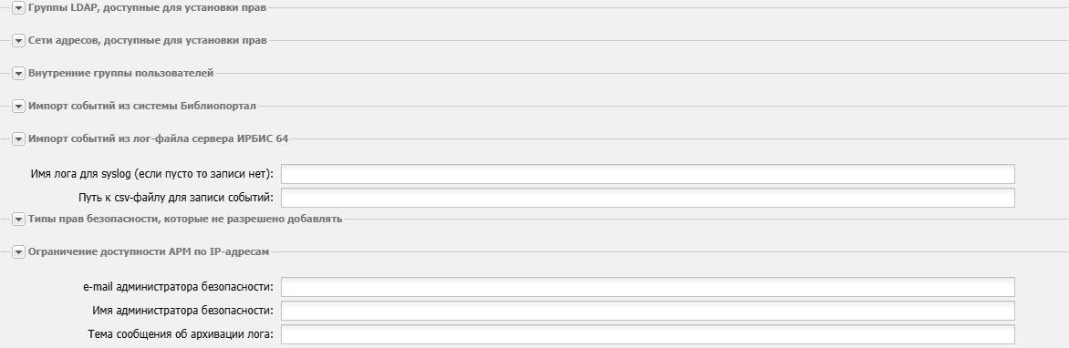
Рисунок 1 - Параметр записи событий информационной безопасности в CSV-файл
В поле нужно указать полный путь к файлу на сервере, например путь в локальном каталоге журналов или в специально выделенной папке для архивирования событий. Если параметр не заполнен, модуль продолжает вести внутренний протокол доступа, но не создает и не дополняет внешний CSV-файл.
При записи события система проверяет наличие файла. Если файл отсутствует, создается каталог из указанного пути, после чего событие дописывается в файл. Учетная запись веб-сервера должна иметь право создавать каталог и дописывать данные в выбранный файл.
CSV-запись добавляется без строки заголовков. Поля разделяются точкой с запятой и записываются в следующем порядке:
Позиция | Значение
1 | время события в формате HH:MM:SS DD.MM.YYYY
2 | объект события
3 | идентификатор объекта
4 | операция
5 | результат операции
6 | пользователь
7 | IP-адрес пользователя
Каждая новая запись дописывается в конец файла с блокировкой записи, поэтому файл можно регулярно забирать внешними средствами резервного копирования или анализа журналов.

3. Служебные уведомления
В настройках модуля также предусмотрены параметры для административных уведомлений и мониторинга очереди. Они используются служебными действиями AIS/QueueMonitor и не заменяют протокол доступа.

Импорт событий
Модуль AIS может принимать события не только через прямой вызов AIS/Write, но и импортировать их из внешних источников.

1. Импорт из лога сервера ИРБИС 64
Действие AIS/ImportFromSrv64 раз в час запускает импорт записей событий из лог-файла сервера ИРБИС 64. Путь к файлу задается параметром svr64LogPath.
Ожидаемый формат строки:
Дата ; Login ; IP ; ARM ; Command ; DB ; MFN ; Result
При импорте событие преобразуется в запись AIS: объект, идентификатор, операция, результат, пользователь, IP-адрес и время.

2. Импорт из Библиопортала
Действие AIS/ImportFromBiblioportal получает события из настроенного адреса Библиопортала и передает их в AIS/Write.

3. Очистка и архивирование
Запись во внешний CSV-файл и syslog выполняется при добавлении события, если включены соответствующие параметры модуля. Отдельная пользовательская страница ручной очистки протокола в модуле AIS не предусмотрена; регламент хранения и удаления событий нужно определять через обслуживание базы, настройки внешних журналов и процедуры архивирования.

Контроль целостности
Модуль AIS фиксирует события информационной безопасности и настройки доступа, но не выполняет полный контроль целостности прикладного ПО ИРБИС 64/128 как отдельный пользовательский сценарий. Отдельная страница или действие модуля AIS для такой проверки в текущем интерфейсе не предусмотрены.
В системе есть отдельные механизмы контроля и диагностики, которые решают смежные задачи:
- установщик выполняет проверки файловой системы при подготовке системы;
- модуль FT проверяет целостность связей между объектами электронной библиотеки и библиографическими записями;
- рабочие данные и события могут фиксироваться в журналах AIS, Log, внешнем syslog и CSV-файле событий;
- специализированные проверки выполняются соответствующими модулями и административными регламентами эксплуатации.
Если организации нужен регламент контроля целостности прикладного ПО, его следует описывать как отдельный административный процесс: какие каталоги и файлы проверяются, как формируются эталонные контрольные суммы, где хранится результат проверки и кто разбирает отклонения.
Признаки инцидентов, действия ответственных лиц и сроки реакции также относятся к регламенту эксплуатации. Их лучше оформлять отдельным административным регламентом безопасности, а не описанием страницы AIS.

